

Le métier de consultant technique sur l’ERP Infor M3

Synthèse – Bilan année apprentissage AP4 ISEN

Année 2022 – 2023

Rapport de : Clément Zajac

Maître d’apprentissage : Dominique Grüt – Service Manager

Tutrice pédagogique : Françoise Corman



IBM - International Business Machines Corporation





Sommaire

I. Introduction 5

II. Contexte de l'entreprise d’apprentissage 6

2.1 - Présentation de l’entreprise 6

2.2 - Le centre CIC de Lille 7

2.3 - Qu’est-ce qu’un ERP ? 8

2.4 - La practice ERP Infor M3 8

2.4.1 - Notre activité 8

2.4.2 - Notre hiérarchie 9

III. Être consultant technique dans la practice M3 10

3.1 - L’ERP Infor M3 10

3.2 - Mon rôle dans la practice 11

3.3 - Contexte et enjeux métiers 12

3.3.1 - Nos clients 12

3.3.2 - L’organisation technique 13

3.3.3 - L’organisation de l’admin au CIC Lille 13

3.3.4 - Enjeux, contraintes et problématiques 15

IV. Mes missions 17

4.1 - Clarins 17

4.1.1 - Contexte 17

4.1.2 – Outils 17

4.1.3 - Difficultés 18

4.1.4 - Prise de recul 18

4.2 - Andros 19

4.2.1 - Contexte 19

4.2.2 - Outils 19

4.2.3 - Difficultés 19

4.2.4 - Prise de recul 20

4.3 - MultiCRA 20

4.3.1 - Contexte 20

4.3.2 - Outils 21

4.3.3 - Difficultés 21

4.3.4 - Prise de recul 21

4.4 - SandBox IBM (Bac à sable) 22

4.4.1 - Contexte 22

4.4.2 - Outils 22

4.4.3 - Difficultés 22

4.4.4 - Prise de recul 22

4.5 - Formation des nouveaux 23

4.5.1 - Contexte 23

4.5.2 - Difficultés 23

4.5.3 - Prise de recul 23

V. Bilan 24

5.1 - L’année chez IBM 24

5.2 - L’année à l’ISEN 24

VI. Objectifs pour l’année suivante 25

6.1 - Mes objectifs pour IBM 25

6.2 - Mes objectifs pour l’ISEN 25

VII. Conclusion 26

VIII. Les références bibliographiques 27

IX. Le glossaire 28

X. Table des illustrations 29

XI. Annexes 30

Remerciements

Je tiens à remercier particulièrement Monsieur Dominique GRÜT de m’avoir fait confiance, d’avoir vu en moi quelqu’un qui pouvait rejoindre la team Infor M3, de m’avoir intégré à cette équipe et de m’accompagner au quotidien.

Un merci également à Monsieur Julien QUEVAL qui m’a formé et rassuré en cas de doute, ainsi qu’appris à évoluer dans le contexte IBM.

Mes remerciements s’adressent à Monsieur Nicolas DENDAUW, qui s’est occupé du début de ma formation, avec qui j’ai beaucoup appris sur le domaine technique, et sur des points de réflexions.

Merci à toute la team M3 d’être disponible pour moi, et de me faire vivre un quotidien agréable de par leur bonne humeur et volonté de transmettre aux plus jeunes.

Merci également au centre IBM Client Innovation Center pour avoir appuyé ma candidature me permettant de continuer mes études pour évoluer dans le monde professionnel, et qui plus est, dans une grande entreprise comme IBM.

De même, je remercie l’équipe de JUNIA ISEN de par son suivi et la formation proposée, et plus particulièrement Mesdames MESSAGER et DEHONDT, d’avoir cru en mon profil malgré mes difficultés identifiées.

Pour finir, je remercie Madame CORMAN, pour mon suivi école / entreprise, ses encouragements, et sa disponibilité.

# Introduction

Étudiant à l’institut supérieur de l'électronique et du numérique (ISEN) à Lille depuis septembre 2021, je prépare un diplôme d’ingénieur dans le domaine du numérique. Je suis cette formation en alternance : le centre CIC d’IBM m’accueille pour ma formation dans le milieu professionnel.

J’ai pu intégrer le cycle ingénieur de l’ISEN après avoir préparé un BTS SIO (Services Informatiques aux Organisations) option SLAM (Solutions Logicielles et Applications Métier), et une licence informatique générale en alternance. Durant ces formations j’ai acquis une expérience professionnelle durant laquelle j’ai pu créer un progiciel de gestion intégré pour une TPE du monde du BTP.

Cet attrait pour l’informatique que j’ai depuis très jeune, mes expériences et mon cursus sont des facteurs qui m’ont permis de rejoindre la « tribu » ISEN et de faire de moi un IBMer.

En préparant ce diplôme d’ingénieur, j’ai pour objectif d’apprendre et d’évoluer dans le milieu de l’informatique pour vivre de ma passion. Créer, innover et enseigner sont les trois mots qui définissent mes perspectives dans le monde du numérique.

# Contexte de l'entreprise d’apprentissage

## 2.1 - Présentation de l’entreprise

IBM, ou International Business Machines Corporation, est une société multinationale du domaine informatique qui commercialise matériel, logiciel, et services informatiques.

Le 16 juin 1911 la société voit le jour, deux sociétés fusionnent : la **Computing Scale Company** et de la **Tabulating Machine Company** pour donner **Computing Tabulating Recording Company**. La dénomination change le 14 février 1924 pour celui de « **IBM** » sur décision de Thomas Watson (président-directeur général jusqu’en 1956).

Big Blue, surnom associé à l’entreprise du fait de sa charte graphique qui a persistée depuis 1972, ainsi qu’à ses célèbres costumes bleu.



Figure 1 Évolution logo IBM.

IBM a su évoluer au long de sa vie pour s’adapter aux différentes évolutions du marché et de la technologie. Débutant son activité avec les cartes perforées et la production de machines industrielles, l’entreprise s’oriente depuis les années 2000 vers les services informatiques, laissant de côté la production de matériels technologiques (vente de la branche de production de PC à Lenovo le 8 décembre 2004).

Le chiffre d’affaires d’IBM est en baisse depuis quelques années, mais tend à se stabiliser : la nomination de Monsieur Arvind Krishna comme directeur général en avril 2020, et ses décisions qui tournent IBM vers le cloud commencent à porter leurs fruits. Sur le dernier trimestre 2021, IBM voit son chiffre d’affaires augmenter de 6,7% par rapport à la même période de l’année précédente. Ce trimestre marque le meilleur en termes de croissance depuis dix ans.

L’effectif d’IBM a baissé en même temps que son chiffre d’affaires : de 380 000 salariés en 2018, nous sommes passé à 282 000 en fin 2021.

Figure Chiffre d’affaires d'IBM.

## 2.2 - Le centre CIC de Lille

IBM Client Innovation Center France (IBM CIC) est une filiale d’IBM, décrite comme société de coût : c’est-à-dire qu’elle ne réalise pas de chiffre d’affaires, mais est chargée d’exécuter les contrats d’IBM.

IBM CIC de Lille existe depuis août 2013 et est implanté dans la zone Eura Technologies, pôle d’activités numériques.

Figure 3 Situer le centre IBM CIC de Lille.

Le centre de Lille propose des solutions de développement avec notamment des projets Big Data et d’intelligence artificielle (Deep Blue et Watson) ainsi que d’ERP.

Auparavant le centre était séparé en deux structures :

* Le Global Business Service (GBS) gérait la prestation de services liés au développement d’applications (conception technique, réalisation, intégration et tests), utilisant des langages de programmation tels que Java (J2EE), C# (.Net) ou encore Cobol. Les practices ERP (Infor M3, SAP et Salesforce) étaient aussi regroupés sous le nom GBS.
* Le Global Technology Service (GTS) gérait la prestation d’infrastructures comme le réseau, les machines ou le Big Data.

En fin 2021 IBM sépare ses activités : l’entreprise filiale Kyndryl voit le jour et reprend les activités de GTS. Nous ne parlons plus de GBS à partir de cette séparation, car le centre CIC de Lille a gardé toutes les activités liées à GBS, et uniquement celles-ci : une dissociation entre GBS et GTS n’est plus nécessaire.

Après cette scission, IBM CIC Lille compte aujourd’hui plus de 450 salariés, avec 48 alternants et stagiaires et 73 embauches en CDI en 2021.

## 2.3 - Qu’est-ce qu’un ERP ?

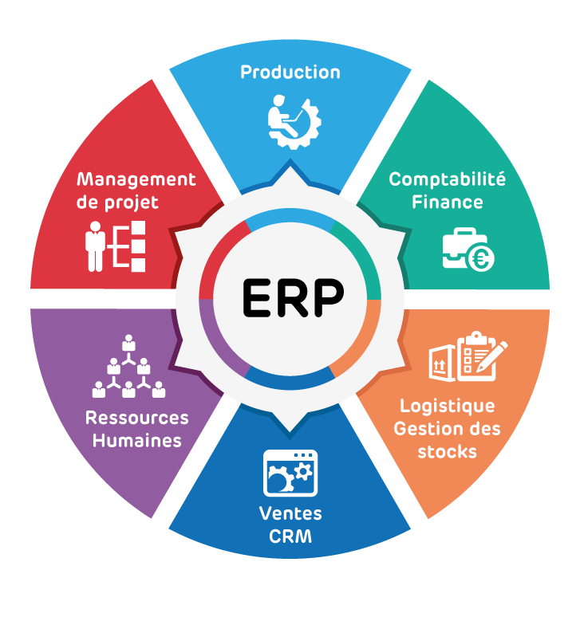Un Entreprise Resource Planning (ERP), ou Progiciel de Gestion Intégré, vise à offrir une gestion cohérente et homogène du système d’information d’une entreprise en fonction du métier de cette dernière (location, Retail, industrie …).

Un ERP est construit autour d’applications informatiques, indépendantes, modulaires mais compatibles. Les applications informatiques ainsi mises en place permettent d’assurer une couverture complète des besoins de l’entreprise au travers de plusieurs modules : achats, gestion commerciale, finance, production, logistique, services, qualité, location, luxe etc ...

Figure Schéma ERP.

L’un des principaux avantages de ce type de logiciel, est de faire communiquer rapidement et facilement toutes les fonctions de l’entreprise. Ce qui permet :

* D’avoir un référentiel unique.
* De gérer plus facilement plusieurs domaines de l’entreprise.
* D’avoir une administration unique.
* D’uniformiser les IHM (Interfaces Homme-Machine).
* D’adapter les règles légales et de l’entreprise (du fait du caractère uniforme de l’ERP).

## 2.4 - La practice ERP Infor M3

### 2.4.1 - Notre activité

Avec presque 30 consultants sur Lille, et plus d’une centaine sur Paris, notre practice est la plus grande de France traitant de l’ERP « Infor M3 ».

La practice Infor M3 réalise une ou plusieurs prestation(s) en fonction du contrat qui a été érigé avec le client :

* Support Applicatif (Niveau 1, 2, 3 et 4) : interactions, incidents, problèmes, changements.
* Tierce Maintenance Applicative (TMA) : Maintenance, correction, et évolution applicative.
* Administration & supervision.
* Missions de développement, consulting et d’expertise.

A noter que la practice ne réalise aucune prestation qui touche directement au matériel (exemple : monter une baie pour un serveur), ces prestations sont assurées par la société Kyndryl.

Pour assurer ces missions, différent profils sont nécessaires :

* Administrateurs : ils s’occupent d’administrer les machines et la solution M3 du client : c’est-à-dire d’installer des composants, diagnostiquer une panne logicielle, réaliser les mises à jour, transférer ou mettre en place de nouveaux environnements.
* Consultants Techniques (Développeurs) : ils créent des programmes, modifient ou débuggent ces derniers lors d’un problème pendant leurs exécutions.
* Consultants Fonctionnels : ils ont pour mission d'accompagner le client dans la mise en place d'applications liées au métier de l'entreprise. Ils se concentrent sur le support et la TMA.
* Architectes logiciel : ils ont la charge de concevoir la structure de nouvelles applications
* Teams leader et services manager : ils travaillent à la coordination des équipes, des projets et de la gestion des clients.

Il est à noter que certaines personnes peuvent disposer de plusieurs profils, et cela est une grande force dans notre métier. Un profil fonctionnel qui a des connaissances techniques dispose de plus d’outils pour diagnostiquer un problème : il peut aller voir dans le code la raison pour laquelle une erreur est retournée, faire des vérifications en SQL etc. Le problème est identifié plus clairement, ce qui évite au technicien de passer à nouveau du temps à diagnostiquer, les erreurs sont donc corrigées plus efficacement et plus rapidement.

### 2.4.2 - Notre hiérarchie

Deux organisations se distinguent sur la hiérarchie de l’équipe :

* Une première dans le sens « IBM » c’est-à-dire les supérieurs hiérarchique en termes de poste et d’aspect administratif.

Dorothée WARNIER est leader des practices ERP (Infor, SAP et Salesforce), Thibault DOUTRIAUX POULET et Dominique GRÜT sont managers de la practice M3, et s’occupent respectivement des équipes techniques (admins plus devs), et fonctionnelles.

Figure 5 Hiérarchie administrative de la practice Infor M3.

* Dans l’aspect organisationnel, vis-à-vis de M3 et des clients dont nous sont responsables, l’organisation est complétement différente.

Ce rapport doit traiter principalement de mes missions, de ce fait vous trouverez plus bas uniquement une description hiérarchique des missions liés à l’admin et au développement (je n’ai pas encore été amené à traiter des sujets fonctionnel).

# Être consultant technique dans la practice M3

## 3.1 - L’ERP Infor M3

Infor M3 (Make, Move, Maintain) est un ERP développé par la société Infor, et est le 3ème éditeur mondial d’ERP derrière SAP et Oracle.

M3 est plus particulièrement adapté pour les milieux :

Figure Logo Infor M3.

* De production industrielle.
* De produits de consommation.
* De services.
* De secteur public.
* D’énergie et ressources.

Un peu d’histoire :

1984

1991

1996

à

1998

2005

2010

2011

Bjorn Alkvist et 3 de ses anciens camarades de l'université de Linköping fondent la société **Intentia**. Ils commencent à vendre des programmes **Movex** à des clients suédois, puis étendent leur marché en France, Suisse et Grande Bretagne.

**Intentia** rachète Entra Data et procède à la refonte de **Movex**

**Intentia** ouvre des filiales en Amérique du Nord et en Asie. Tous les bénéfices ou presque sont réinvestis en R&D pour préparer la sortie de **« Movex NG »**, une nouvelle version en Java permettant d'installer la solution sur d'autres plateformes que l'AS/400.

**Intentia** est racheté par le groupe **Lawson**. Les deux sociétés ne sont pas très performantes sur le plan financier, mais **Intentia** est bien présent en Europe et **Lawson** permet d'accéder facilement au marché américain. Avec ce rachat, **Movex** devient **M3****.**

**Lawson** lance son offre Cloud

**Infor**, 3ème éditeur d'ERP mondial derrière SAP et Oracle, acquiert **Lawson** pour près de 2 milliards de dollars. Aujourd'hui **Infor** possède près de 4000 clients dans le monde dont près de 300 en France.

## 3.2 - Mon rôle dans la practice

En tant que consultant technique, je me dois d’intervenir sur la partie développement de M3 tout comme sur la partie d’administration.

La partie développement consiste à créer, modifier, débuguer des programmes. Les technologies que je serai amené à côtoyer sont les suivantes :

* Le MAK (M3 Adaptation Kit) : langage de programmation de type Java, utilisé dans les plus veilles versions de l’ERP. Il est de moins en moins utilisé car les clients migrent petit à petit. Néanmoins, savoir lire et comprendre le MAK est essentiel pour intervenir chez les clients qui disposent d’une version plus ancienne d’M3.
* MEC (M3 Enterprise Collaborator) : composant technique qui permet d’interconnecter différentes applications avec M3. Les programmes utilisés par MEC sont développés en Java.
* H5 SDK : utilisé pour les versions cloud. Ce langage est basé sur le Framework « Angular » et permet donc de déployer des solutions portables : disponible dans un navigateur (Chrome, Firefox…).

La partie admin consiste à :

* Mettre en place les environnements pour les clients.
* Installer, configurer et faire la maintenance de différents composants d’M3.
* Réaliser les transferts d’environnements

Tous ces travaux concernent uniquement la partie logicielle et pas matérielle : nous ne réalisons pas la maintenance physique des serveurs.

---------------------------

Cela fait maintenant 2 ans que je suis consultant technique M3 chez IBM CIC. Mes missions se sont diversifiés et ont évoluées.

Historiquement je suis monté sur la partie admin par manque de bras sur ce domaine d’activité et également par curiosité.

Cette activité n’est pas propre au centre CIC de Lille, d’autres collègues interviennent depuis le centre de Paris, c’est pourquoi mes propos concerneront exclusivement les activités menée à Lille avec les consultants de Lille, sauf mention contraire.

Je suis maintenant le point d’entrée pour les sujets d’admin, et je m’interroge sur la possibilité perdre les responsabilités de tech lead sur la partie admin. Cette évolution se justifie par la prise en main de sujets plus complexes, tout en délégant des tâches au reste de l’équipe admin (que je présenterais plus bas).

Je suis également en train de monter en compétence sur des sujets de développement :

* Sur la partie M3 : cela va compléter mes compétences en admin et permet une meilleur compréhension technique de comment est articulé l’ERP M3.
* Pour des projets transverses : la recherche et développement est une grande source de motivation pour moi, et comble mon attrais pour le développement informatique.

En tant que Junior dans le monde de l’ERP et sur M3, je me dois, et je ne me gêne pas, pour mettre le doigt sur des procédures ou processus acquis par mes collègues expérimentés mais flou pour des novices.

---------------------------

## 3.3 - Contexte et enjeux métiers

### 3.3.1 - Nos clients

Nos clients font partie de secteurs d’activité variées :

* Industrie :
  + Andros
  + Jacquet Brossard
  + Virbac
* Luxe :
  + Chanel
  + Clarins
  + Baccarat
  + Audemars-Piquet
  + Un leader du luxe français (Nom confidentiel)
* Location de Matériels :
  + Fraikin
* Distribution :
  + Sonepar
* Retail :
  + Orchestra
* Services :
  + CERP Rouen

Le secteur du luxe est dominant dans notre practice, maitrisé et reconnu, une vraie connaissance de ce contexte est présente dans l’équipe. Depuis que je suis au CIC de Lille, IBM répond à des appels d’offres, et toutes venaient du monde du Luxe, ce qui traduit bien la maitrise de ce sujet par nos équipes.

M3 a beaucoup évolué, mais nos clients n’ont pas forcément migré sur les nouvelles versions de l’ERP. Notre activité est donc multi clients, et multi versions. Chaque client a un contrat différent, qui définit les actions que nous devons mener : support, TMA, administration, supervision, développement, consulting, expertise.

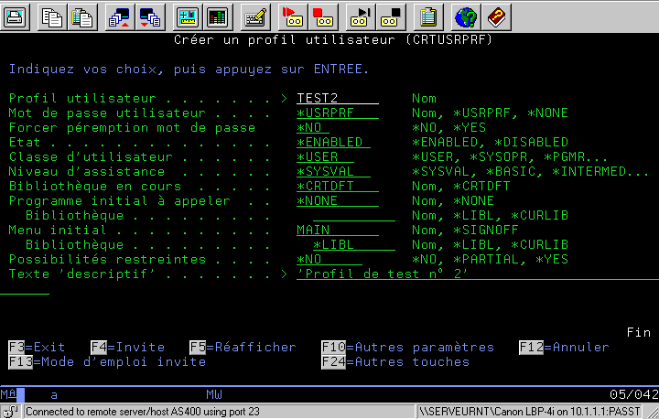Nos clients évoluent sur 3 versions d’M3 différentes :

Fraikin et Baccarat travaillent encore sur la version « LSO » d’M3 (vieille version de l’ERP), ces clients historiques ne désirent pas migrer. L’AS400 est encore de rigueur pour ces clients : cette machine, connue aussi sous le nom de « iSeries » est une machine emblématique d’IBM. Conçue spécialement pour la manipulation de donnée en masse, l’AS400 a démontré sa fiabilité depuis ses débuts en 1988. Ceci justifie la réticence de nos clients à passer sur des nouvelles versions, surtout que toutes les données de l’entreprise sont stockées sur ces machines depuis des années.

Figure Ecran d’un AS400.

Donc, oui, parfois nous sommes amenés à travailler sur « l’écran noir et vert » !

La plupart de nos clients, comme Chanel, Clarins, Audemars-Piguet, Virbac ou Sonepar sont sur la version « ISO » qui fait le lien entre la version la plus veille d’M3 et la plus récente :

* Une partie de nos interventions se passent en se connectant directement aux serveurs.
* Une autre partie se fait via une interface web (navigateur comme Chrome ou Firefox) car certains modules sont stockés sur le cloud.

Cette version est celle qui est la plus connue par les consultants du CIC de Lille

La dernière version d’M3 est appelée « H5 » ou « Infor Cloud Suite », c’est la version cloud de l’ERP, nous n’avons donc plus accès aux machines, toutes nos actions se font par une interface web (navigateur comme Chrome ou Firefox). Cette dernière version est pour le moment, utilisée seulement par Andros.

### 3.3.2 – L’infrastructure technique

Chaque client dispose de plusieurs environnements :

* Développement
* Recettes
* Pré Production
* Production

Lorsqu’une nouvelle fonctionnalité apparait, elle est d’abord installée sur l’environnement de développement et subit une première batterie de tests. Si les tests sont concluants, la fonctionnalité est installée sur l’environnement de recette et subit de nouveaux tests, et ainsi de suite jusqu’à l’environnement de production.

Ces installations constituent le travail quotidien d’un admin.

Bien évidemment, certains clients ont besoin de plus d’environnements, les admins sont chargés de les mettre en place lorsque le client nous confie cette tâche.

### 3.3.3 - L’organisation des équipes technique au CIC de Lille

Je vais me concentrer uniquement sur l’organisation actuelle adoptée pour les clients pour lesquels je travaille : Clarins, Fraikin, Chanel, Jacquet Brossard. La majeure partie des équipes qui interviennent pour ces clients se trouvent à Lille, et 100% de la chefferie de projet est faite depuis Lille. Je ne détaillerai donc pas l’organisation adopté avec mes collèges de Paris sur d’autres clients.

Pour savoir qui fait quoi, un planning est fait à l’avance, pour définir la charge en jour pour un client ou un sujet :



Figure Exemple de planning.

Chacun doit organiser sa manière de traiter les demandes qui lui sont attribués pour respecter par jour (ou à default à la semaine) le temps d’intervention indiqué.

Dans le cas où plusieurs actions considérées comme critique pour plusieurs clients tombent en même temps, c’est Dominique, ou de manière autonome que le planning est modifié.

Le niveau d’affluence des demandes varie en fonction des projets en cours chez les clients, et les périodes de l’année. Lors de période creuse, c’est l’occasion de se concentrer sur des projets en interne, de faire de la recherche, documenter les processus non essentiels etc.

J’interviens principalement sur la partie admin, mais depuis ma montée sur le client Chanel, je fais également partie de l’équipe de développement.

#### L’équipe admin :

Notre équipe est formée de plusieurs acteurs :

* Project manager :
  + **Dominique GRÜT**, coordonne le planning, les interventions et veille au respect du contrat que nous avons avec le client.
* Réfèrent:
  + Je suis actuellement le plus expérimentée au CIC, j’ai remplacé Julien, qui m’a tout appris avant de changer de poste. J’interviens sur les sujets les plus complexes, ou non procédures en priorité et oriente le travail de mes collègues admin.
* Administrateurs (admin) :
  + **Caroline PASTWA** est mon binôme sur la partie Admin, je travaille en étroite collaboration avec elle.
  + **Mathieu VINVENT** vient en renfort lors de fortes demandes.

Figure 9 Organisation équipe admin.

Notre équipe est assez autonome, et c’est très agréable d’évoluer dans ce contexte : on nous fait confiance.

Les demandes nous sont adressées par mail, Jira (outil de ticketing), ou au travers d’une conversation Teams, et nous traitons les demandes au fur et à mesure qu’elles arrivent, en fonction de la priorité des demandes.

Lors d’un blocage technique, ou un problème avec le client, je suis sollicité : soit j’apporte une solution car j’ai déjà traité un cas similaire, soit nous réfléchissions ensemble à l’aide des connaissances et domaines d’activités de chacun. Si aucune solution ne s’offre à nous, nous sommes forcés de chercher, tout en consultant d’autres collègues qui peuvent nous orienter.

Dominique effectue son travail de supervision quand nous ne rencontrons pas de blocages vis-à-vis du client, mais intervient lorsqu’il y a un problème majeur avec ce dernier, ou lorsqu’un problème persiste trop longtemps, afin de recadrer ce qu’il reste à faire, par qui, pour quand.

#### L’équipe de développement :

L’équipe est formée de plusieurs acteurs :

* Project manager :
  + **Dominique GRÜT**, coordonne le planning, gère l’ensemble de la TMA, il transfère les demandes client, s’occupe de la facturation, de la relation client etc. Il est chef de projet au sens large.
* Tech lead:
  + **Thibault DOUTRIAUX-POULET**, réfèrent technique, c’est lui qui dirige d’équipe de développement. Il coordonne également le planning, accompagne les développeurs, réalise les analyses les plus complexes, délègue le travail, forme les nouveaux à sur la partie technique etc.
* Développeurs (devs):
  + L’équipe est composée de : **Thibault Doutriaux-Poulet**, **Maxime Fleury**, **Lorenzo Lentini**, **Fabienne Martinez**, **Florian Provo**, **Mathieu Vincent**, et moi-même. Chaque membre de l’équipe est multi-compétence, ce qui permet de couvrir les demandes sur l’ensemble des technologies utilisés autour de M3.

Figure Organisation de l’équipe de dev

### 3.3.4 - Enjeux, contraintes et problématiques

#### Les enjeux :

L’enjeu est fort dans le métier de consultant technique sur un ERP : nous sommes responsables du logiciel qui permet à toute une entreprise de communiquer, s’il vient à ne plus fonctionner, c’est toute l’entreprise qui est impactée. A contrario, l’utilisation quotidienne d’un ERP comme M3 permet à une entreprise de centraliser son système d’information, gagner du temps sur son processus, optimiser ce dernier et surtout d’avoir des indicateurs. Ces indicateurs sont essentiels pour une entreprise, cela lui permet d’avoir une vision claire des différents modules qui la composent : sur les plans financier, de production, d’acheminement de marchandises etc.

L’enjeu se trouve également au moment où nous (admins) réalisons nos manipulations, surtout lorsque l’on intervient sur les environnements de production. Une erreur de manipulation peut avoir un effet boule de neige : M3 couvre énormément de modules, nous n’avons donc pas forcément la connaissance de l’impact qu’a le composant que nous installons, une erreur de manipulation ou de configuration peut donc avoir un grand impact sur des modules critiques de l’entreprise. D’autre part, en cas d’erreur, que ce soit à cause d’une mauvaise manipulation de l’admin ou si le composant que nous installons comporte un bug, cette erreur n’est pas forcément synonyme d’un plantage immédiat, mais elle peut engorger un service et mettre du temps à être détectée.

#### Nos contraintes :

Chaque client est différent, les processus que nous devons adopter pour effectuer notre travail diffère donc pour chaque client. Par exemple, chez Chanel, toutes nos actions doivent être documentées : nous recevons un bon de livraison et nous envoyons un bon d’installation. Cette procédure stricte permet d’avoir une trace, de savoir ce qui a été fait et quand. Chez Clarins, cette rigueur n’est pas exigée, ce qui nous donne un sentiment d’être plus autonome, néanmoins, nous tendons à ajouter nous-même de la rigueur dans nos processus, afin d’augmenter la satisfaction client et la confiance qu’il nous accorde.

Une contrainte majeure réside sur les MEP (Mise En Production) : pour certains composants, l’installation ne peut pas être faite à chaud (quand les utilisateurs travaillent), il faut pour certaines manipulations éteindre les machines et arrêter des modules. Ces mises en productions se font donc généralement le soir, ou sur le temps du midi, c’est une contrainte qui est à prendre en compte lorsque l’on travaille en admin. Une contrainte supplémentaire s’ajoute du fait de ces MEP : je suis alternant, donc les heures de travailles sont normées et mes pairs ne m’autorisent pas à effectuer des MEP si elles sont programmées trop tard le soir.

Le métier de chaque client diffère, je ne suis pas très impacté par ce point du fait que les actions que je mène sont très techniques. Néanmoins le vocabulaire adopté par chaque client diffère parfois, ce qui peut amener à des confusions, il faut donc s’adapter.

#### Les problématiques de l’équipe admin :

En été 2021 Patrice SAINT-MAXENT, qui gérait seul toute la partie admin a pris sa retraite, et Nicolas DENDAUW reprend cette activité, tout en commençant la formation de Julien QUEVAL. Début septembre 2021, je suis arrivé chez IBM et Nicolas a commencé ma formation technique (admin et dev). Il s’en est suivi le départ de Nicolas en janvier 2022. Julien s’est donc retrouvé à gérer l’admin, j’étais donc son binôme, et il a dû me former afin que je puisse intervenir sur différents clients malgré toutes les connaissances qui ont été perdues lors des départs de nos collègues.

S’en ai suivis d’autres évènements qui ont encore fait bouger l’équipe admin :

* L’arrivée de Gauthier GILES en février 2022, puis son départ en toute fin d’année 2022.
* L’arrivée de Mathieu en avril 2022, il intervient principalement en tant que développeur, mais se rends disponible en cas de forte charge sur la partie admin.
* L’arrivée de Caroline en septembre 2022, à temps plein sur l’admin.
* De septembre 2022 jusque janvier 2023 Julien à quitter petit à petit le rôle de réfèrent et lead admin, en passant de faire à faire faire, pour lui permettre d’évoluer dans la practice : Il ne réalise plus de tâches d’admin.

Aujourd’hui (août 2023) nous sommes une équipe plus stable, mais avec également un lot de contraintes forte : Caroline et moi sommes en alternance, bientôt comme Mathieu : en CDI jusque septembre 2023, il reprendra ses étude en alternance.

Ces gros remaniement de l’équipe admin M3 traduisent que l’activité attire peu de monde : les experts se font rares, et le contexte d’aujourd’hui oriente les jeunes vers la programmation et les nouvelles technologies. Au début je ne devais pas intervenir à plein temps sur l’admin, mais les chamboulements de l’équipe qui ont eu lieux en 2021 m’ont fortement orienté vers l’admin, l’activité ne me déplaisant pas, j’ai continué sur cette voie.

Une des problématiques de l’admin, que j’ai déjà énoncée, est le multi-client. L’autonomie dont nous faisons preuve nous amène à devoir organiser nos déploiements sur plusieurs clients à la fois : réorganiser le planning, modifier les priorités, appeler du renfort. Cette problématique tend à disparaitre du fait du recrutement qui s’est fait, et de la formation que l’on propose aux nouveaux. La multitude de versions que propose M3 augmente le temps de formation et complexifie nos interventions : les actions ne se réalisent pas de la même manière, et c’est une problématique supplémentaire à prendre en compte dans notre organisation.

L’organisation des documents liée à l’admin est un sujet qui a fait surface suite au remaniement de l’équipe, c’est un sujet qui est encore en cours de réflexion : il faut un système qui permette de mettre efficacement à disposition des documents à nos collègues. Aujourd’hui, tout est stocké sur la « BOX » (système de drive pour IBM) mais il commence à être difficile de se retrouver dans la multitude de documents qui sont entreposés dans ce moyen de stockage.

# C:\Users\cleme\AppData\Local\Microsoft\Windows\INetCache\Content.Word\Clarins.pngMes missions

## 4.1 - Clarins

### 4.1.1 - Contexte

Entreprise de cosmétique française, Clarins utilise M3 pour répondre au besoin urgent de réunir ses secteurs d’activité : achat, vente, production, distribution, finance. Le contrat que nous avons avec eux est de l’installation au sens stricte du terme, nous devons installer ce qui nous est communiqué, les tests ne sont pas de notre ressort.

La version de M3 utilisé est « ISO », aussi appelée « V13.4 », cette version est la plus commune chez nos clients, et nous permet d’accéder directement aux machines (où se font les installations).

Clarins est le client sur lequel j’ai été formé depuis le début. Je connais donc leurs processus pour la partie admin, et l’évolution qu’ils ont eue depuis 2 ans. De ce fait, cette année, je me suis positionné petit à petit en tant que lead technique pour ce client. Deux projets m’ont permis cette montée en compétences :

* Transfert de SIT vers PRD, en fin d’année 2022: un environnement de test (SIT) a été créé, et l’objectif était de copier les composants de production pour que SIT soit une copie de ce dernier.

Un glissement de l’équipe s’est faite au fur et à mesure, je prenais la place de Julien, pour que Caroline et Gauthier prennent la mienne. Julien m’a donc transmis l’ensemble de ses connaissance techniques pour traiter les sujets les plus sensibles, tout en me formant à gérer l’équipe admin et la relation technique avec le client. Pour ma part j’ai donc du former Carline et Gauthier pour assurer la bonne installation des composants.

* Déploiements en PPR et PRD de mars à juillet 2023: une vague de déploiement a été planifié sur cette période. L’équipe admin était constituée de Caroline, Mathieu et moi.

J’ai pleinement pris mon rôle de lead technique sur Clarins, en formant et supervisant les déploiements de Caroline et Mathieu, échangeant avec le client sur ses attentes, et en traitant les mises en production critique. Dominique était présent pour la partie pilotage non technique du projet.

### 4.1.2 – Outils

Pour mener à bien les tâches d’admin, il est important d’utiliser un outil de communication approprié. Jira, logiciel de ticketing, est l’outil que nous utilisons pour recevoir les demandes du client. Cela permet de suivre de manière claire l’avancée des déploiements, et de garder une trace de ce qui a été fait.

Figure Logo de Jira.

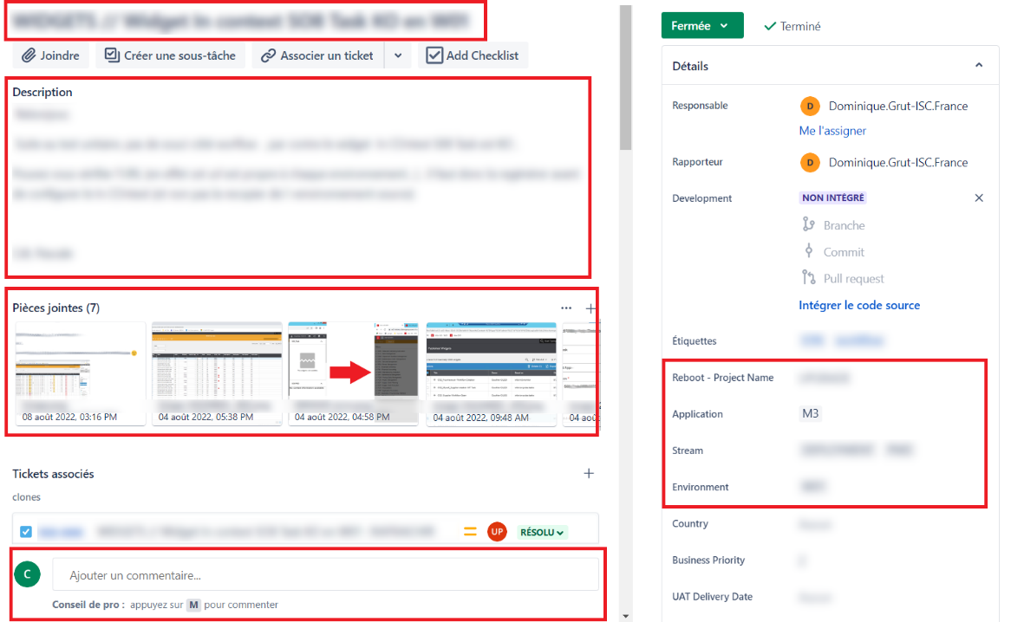Un ticket Jira chez Clarins se décompose de cette manière :

Titre.

Description.

Pièces jointes : Bon de livraison au minima, et captures d’écrans si nécessaire.

Informations sur le composant et l’environnement ou il faut le déployer.

Messagerie pour communique par tchat aux personnes qui interviennent sur ce ticket.

Figure Détail d'un ticket Jira.

Un échange par mail avec les admins de chez Clarins est fait si nous rencontrons un blocage technique. Nous communiquons également par mails lorsqu’il faut assurer le bon déploiement de certains composants pour une date donnée, ce qui donne lieu à des réunions pour que l’on soit en phase avec le client.

D’autres outils, spécifiques à notre activité en admin sur M3 sont nécessaires :

* LCM : Lyfe Cycle Manager, ce logiciel est un outil indispensable pour la plupart de nos déploiements, c’est avec lui que nous pouvons installer la plupart de nos composants sur différents environnements (développement recettes, pré production, production etc.). (Annexe 1)
* Partner Admin : Autre logiciel utilisé pour réaliser les déploiements. (Annexe 2)
* M3: Pour configurer les composants que nous installons, il est parfois nécessaire de lancer des programmes de M3 afin d’alimenter / vérifier que nos configurations sont correctement installées. (Annexe 3)
* DBeaver : logiciel qui permet de faire des requetés SQL sur la base de données distante d’un client

### 4.1.3 - Difficultés

M3 m’était complétement inconnu, j’ai dû tout apprendre au côté de mes collègues, et ai dû faire preuve d’autonomie, de rigueur et d’un esprit de recherche pour appréhender l’univers M3, dans un contexte dans lequel l’équipe admin était en pleine refonte.

L’un des prestataires de développements qui travaille avec Clarins a engendré des difficultés : aligner nos processus et ceux de Clarins, et ceux de leur prestataire a été plus d’une fois source d’erreur dans nos déploiements, des informations importantes était soit mal renseignées soit manquantes. D’autre part, nous avons aussi notre responsabilité lorsque nous n’avions pas la connaissance de comment déployer certain composants (nouveaux modules que nous n’avions jamais installés).

La communication pour le transfert d’environnement s’effectue par mail ou par oral lors de réunions. Un manque de rigueur sur la lecture, confirmation des actions à mener ainsi que la transmission de ces informations par mail, à amener un point de désaccord avec le client, qu’il a fallu gérer et rattraper. Nous veillons à mettre plus de rigueur avec le client à l’aide de l’outil Jira, afin de savoir exactement ce qu’il y a faire, et pour quand.

Les projets chez Clarins sont en dents de scie : nous sommes amenés à avoir des périodes avec beaucoup de demandes, ou des périodes avec aucun tickets à traiter pendant plusieurs moins.

Clarins à subit une attaque informatique en 2023 ce qui a retardé le déploiement pour la production, de ce fait, une plus grande pression nous était imposée car le client voulait rattraper le retards qu’il avait pris.

### 4.1.4 - Prise de recul

La livraison des environnements chez Clarins est un succès, malgré notre perte majeure de compétence en admin, nous avons su délivrer les composants correctement et à temps, ce qui a amené Clarins à renouveler son contrat et continué à nous faire confiance.

Mon ancienneté sur le client, la formation que m’a donnée Julien, ainsi que la liberté et la confiance accordée par Dominique m’ont permis de prendre de l’assurance, monter en compétence, et de commencer à aborder les responsabilités, ainsi que les contraintes d’un lead technique.

Les déploiements que devons effectuer chez Clarins sont maintenant connus et maitrisés, nous rencontrons de moins en moins de difficultés techniques. Le client est satisfait et souhaite continuer de travailler avec IBM.

## 4.2 - Chanel



### 4.2.1 - Contexte

Client phare du CIC de Lille, Chanel fait confiance à IBM depuis 2015. La quasi-totalité des consultants qui travaillent pour Chanel se trouvent au CIC de Lille. Dominique est le chef d’orchestre qui assure le bon déroulé des activités de TMA et de projet, qui est découpée en deux : pour les sites de productions Verneuil et Desrues.

IBM maitrise et traite l’ensemble de l’activité M3 de ses deux sites

Je suis arrivé sur le contexte Chanel pour assurer une redondance sur la partie admin, dû au départ de Gauthier, et au changement de poste de Julien. Les sites Verneuil comme Desrues évoluent sur la version « ISO » où « V13.4 », comme Clarins, ce qui a facilité mon intégration sur le client. Après quelques semaines en décembre 2021 à prendre connaissance des activités du client, avant d’être interrompu par une période de cours, j’ai commencé mon intervention chez Chanel en février 2023. Assez naturellement j’ai commencé à prendre plus de responsabilités qui se sont concrétisé par :

Un renforcement de la rigueur :

* Un travail de fond avec toute l’équipe a été réalisé pour clarifier et enrichir notre documentation, en passant sur tous les point de cette dernière, pour vérifier qu’il n’y avait pas de fou ou de questions.
* La mise en place d’un outil IBM pour partager les mots de passes client de manière sécurisé
* La modification de bons de livraisons ou d’installation pour éliminer les informations superflues ou désuètes, afin de faciliter la transmission des informations entre les différents consultants

La création d’outils pour les admins :

* J’ai mis au point un programme non relié à M3 pour analyser facilement et rapidement des regroupements de composants techniques appelés « Services Pack ».
* Pour faire la mise à jour d’un ou plusieurs programmes standards de M3 il faut quantifier et référencer quel sont les autres programmes standards nécessaire, et quel sont les impacts sur les programmes spécifique. J’ai mis en place ce mini projet, avec Caroline qui s’occupait de la partie développement.

Montée en compétence sur la partie admin :

* Au fur et à mesure que je maitrisais les procédures admin de Chanel, j’ai pris l’initiative de traiter des sujets plus complexes, nécessitant beaucoup plus de recherche, et le regroupement d’informations récolté auprès. C’est l’activité qui m’a pris le plus de temps durant cette

Montée en compétence sur le développement MAK :

* Sous la tutelle de Thibault, j’ai pu délivrer mes premiers programmes MAK. Au mois d’août 2023 de nouveaux développements m’ont été affectés, avec la particularité de commencer la formation de Lorenzo, lui aussi sous la tutelle de Thibault.

### 4.2.2 – Outils

**Jira :**

Un outil de ticketing est essentiel pour permettre la gestion d’une TMA

**1Password**

Pour permettre les communications de mots de passes entres collaborateurs, sans les exposer dans des mails ou messageries, 1Passeword a été mis en place. Cet outil certifié IBM est utilisé par l’équipe admin, et pourra bientôt être partagé et utilisé par d’autres acteurs de la TMA Chanel.

**Notion et Trello :**

Trello est déjà utilisé depuis plusieurs années, il crée des cartes virtuelles qui permettent d’associer et suivre l’avancé des tâches d’un projet. Notion propose un espace de travail connecté qui permet de faire de la gestion de projet, de la documentation etc. Avec Maxime, nous commençons à travailler sur l’utilisation poussée de Notion pour faciliter la gestion des projets de la practice, centraliser la documentation, permettre de trouver plus efficacement des documents…

**Word et Box :**

L’édition de la plupart des documentations se fait sous Word (même si nous expérimentons l’utilisation de Notion) et son stockage se fait sur le drive d’IBM : Box.

### 4.2.3 - Difficultés

Appréhender un nouveau client a été une satisfaction mais aussi une appréhension. Il faut s’adapter aux nouvelles manières de fonctionner, et s’intégrer aux nouveaux processus.

Etre réfèrent sur une équipe admin, très jeune, tout en relation étroite avec la DSI pour mener à bien nos activités a aussi été un défi pour moi. J’ai volonté de satisfaire le client, tout en montrant à mes collègues qu’ils peuvent avoir confiance en cette nouvelle équipe admin.

Devoir prendre en main des sujets plus complexe en autonomie est également une difficulté, il faut pouvoir donner un diagnostic ou une solution sans pour autant avoir une forte expérience sur ce domaine d’activité complexe.

Modifier la manière donc les équipes fonctionne, en modifiant les documents qu’ils doivent utiliser, ou en changeant leurs manières de créer et consulter les documentations fait partie d’un lot de difficultés.

### 4.2.4 - Prise de recul

Bien que très impressionnant, le client Chanel est caractérisé par sa souplesse, ses valeurs humaines qui permettent de faire descendre la pression d’un cran et de travailler de manière plus décontractée. Chanel accepte que des profils junior montent sur ses projets, et se forment.

IBM s’occupe de tous les environnements M3 du client, ce qui permet d’observer et participer aux processus d’intégration de la solution M3, sur le plan technique comme fonctionnel. Cette maitrise d’IBM de l’ensemble des processus du client Chanel m’a également permis de découvrir certains modules gravitant autour de M3 et de comprendre les interactions avec ce dernier.

Ma montée en compétence et mon positionnement en tant que réfèrent sur la partie admin ont une corrélation avec mon arrivée sur Chanel, étant donnée qu’un éventail plus large et plus conséquent de sujets à traiter est à ma disposition. Je suis content de prendre ce rôle, et de travailler avec l’équipe admin, tout comme les autres consultants.

## 4.3 – Projet asset MEC

### 4.1.1 - Contexte

Dans le but de monter une cellule de recherche et développement, une équipe s’est mise en place pour donner un aperçu de l’on pourrait produire en terme de plus-value pour la practice ou pour les clients.

« Asset MEC » désigne on outil que nous avons créé pour référencer et traduire les erreurs du composant MEC

### 4.1.2 – Outils

### 4.1.3 - Difficultés

### 4.1.4 - Prise de recul

## 4.4 - Fraikin et Jacquet Brossard

### 4.1.1 - Contexte

Ces deux clients historiques ne nous confient pas de nouveaux projets de grande envergure, et la politique d’IBM vise à ne pas renouveler les contrats avec eux. Cela marque une fin de vie chez IBM pour les clients Fraikin et Jacquet, néanmoins ils y a encore quelques actions qui se font chez eux :

Pour Fraikin, chaque jour un membre de l’équipe admin s’occupe vérifier que tous les composants M3 se soient bien lancés. Bien qu’il soit rare que ces derniers soit défectueux, cela nous arrive d’intervenir. C’est également un soulagement du client qui peut rapidement être alerté en cas d’erreur sur ses environnements de production. Quelques tickets nous sont parfois attribués, mais de manière très ponctuelle.

Chez Jacquet, nous avons un petit projet de développement, je suis en binôme avec Mathieu pour créer une alerte par mail en cas de plantage sur les environnements de production. Ce rapport automatique était gérée dans les anciennes versions de l’ERP, mais pas sur la nouvelle version utilisée chez Jacquet.

### 4.1.2 – Outils

Chez Fraikin, il n’y a pas d’outils particuliers utilisés, mis a par M3 et les mails pour communiquer.

Pour le projet chez Jacquet, un script en PowerShell a été développé, ainsi qu’un programme en Java qui peut être utilisé par le composant « MEC ».

### 4.1.3 - Difficultés

Fraikin est un client qui évolue sur sa version de M3 depuis très longtemps, et lorsque qu’un bug survient il est souvent très compliqué à résoudre : le problème n’est pas forcement reproductible sur les environnements de tests, comporte des particularités technique, et nécessites de fortes compétences.

Pour Jacquet nous rencontrons des difficultés techniques liées à la sécurité mise en place sur les environnements du client, ou à des modules de M3 peu connus que nos programmes doivent faire communiquer.

### 4.1.4 - Prise de recul

Fraikin a été un client sur lequel j’ai pu me former, ou j’ai pu apprendre à comment faire des recherches sur des problèmes qu’une vieille version de l’ERP, à me familiariser avec les interfaces logiciels des composants utilisés par M3, tout en travaillant mon anglais puisque la DSI est anglophone.

Jacquet a également et un client sur lequel ma capacité de recherche est mise à l’épreuve, tout en découvrant les moyens de connecter une application externe à M3.

Avoir ces deux « petit » client en plus de mes activités régulière m’a demandé permit de prendre confiance en moi dans la navigation des applications. En effet, devoir changer de client sans perdre trop de temps, tout en évoluant dans un environnement client peu maitrisé, permet de travailler sur ma rigueur et mon assurance.

## 4.5 - Formation des nouveaux

### 4.5.1 - Contexte

Sur la partie admin, la perte de connaissance engendrée par le départ à la retraite de Patrice, enchainé par le départ de Nicolas, a donné lieux à une perspective de recrutement. J’ai été acteur dans la formation de Caroline, et continue de l’être. Ma montée en compétence me permets de toucher à d’autres sujets, que je m’efforce de documenter pour transmettre à Mathieu et Caroline.

Sur la partie développement, la formation initiée par Nicolas en 2021 m’a beaucoup servit, et permis de développer tout en expliquant en formant Lorenzo.

Mathieu et Caroline sont arrivés en 2022 doit faire ses premiers pas en admin en septembre 2022. Ces nouveaux collègues ne connaissent pas M3, il faut donc les former, c’est ce que j’ai pu faire en binôme avec Julien.

### 4.5.2 - Difficultés

Avec seulement 6 mois d’expérience sur M3 il n’est pas simple de former un nouvel arrivant : ne pas pouvoir répondre à des questions, douter, ont été des difficultés à surmonter lors de la formation de mes collègues.

### 4.5.3 - Prise de recul

Une organisation, ou un plan de formation doit être mis en place afin d’avoir une manière plus structurée de former les nouveaux acteurs sur la partie administration comme développement, cette action est déjà à l’étude par Thibault et Maxime et moi.

Il est essentiel d’avoir du temps pour faire de la recherche, se confronter à des problèmes seul, avant de demander de l’assistance aux sachant.

Pour la partie admin, l’enjeu le plus important est de reconstituer notre base de connaissance.

C’est pour cela que, nous devons nous attacher à faire plus de documentation, et que nous étudions la possibilité d’utiliser un outil comme, Notion pour référencer tous ces connaissances.

Cette expérience de formation est enrichissante : former quelqu’un permet de consolider ses connaissances, prendre confiances en ces capacités et identifier les points qu’il manque dans nos documents.

Je tiens également à préciser que je suis moi aussi en constante formation, mais les bases que j’ai acquises me permettent de transmettre une partie de mes connaissances de manière structurée.

# Bilan

## 5.1 - L’année chez IBM

Cette première année d’alternance chez IBM est marquée par une formation constante sur M3. J’ai pu participer rapidement à l’activité de la practice, et me faire une place parmi mes nouveaux collègues.

Outre le fait d’apprendre à maitriser petit à petit des parties de M3, j’ai pu apprendre et observer l’infrastructure informatique qui compose ce logiciel. La manière dont certains composants fonctionnent ensemble est fascinante, observer une machine d’une telle ampleur bien fonctionner est impressionnant. J’ai également pu apprendre à chercher différemment, éveiller mon sens de la curiosité, et mettre de la rigueur dans mon travail.

La perte de de connaissances sur l’admin a été la difficulté majeure que j’ai rencontrée, mais cela apporte des sujets très intéressant à traiter. Aider Julien dans le remaniement de l’équipe admin, mettre en place de nouveaux processus (créer et innover), sont des perspectives qui me motivent beaucoup, et me font sentir impliqué dans la practice.

----- je me positionne en tant que referent ou lead

## 5.2 - L’année à l’ISEN

Le bilan de cette année à l’ISEN est assez négatif. La 4ème et 5ème année d’école d’ingénieur marque le début de la spécialisation, ici « développement logiciel », malheureusement je n’ai que très peu trouvé de thématiques qui s’en rapprochent, la plupart des cours restant au niveau des bases, et donc loin du « développement logiciel ».

Une bonne partie de mon investissement devait se faire sur des domaines qui ne sont pas lié à la spécialisation, pour valider les modules, ou à faire la majeure partie des projets informatiques de groupes seul ou avec un camarade. Cette non implication des camarades de classes lors des projets a été un élément très pesant pour moi : voir et revoir les bases de l’informatique n’est plus suffisant pour moi, et se résulte donc par un fort ennuie et une forte frustration.

J’ai essayé de me placer en tant que chef de projet / leader technique, sur des projets de groupe avec lesquels des camarades rencontraient des difficultés de motivation et d’investissement. Cela s’est traduit par : une préparation et un découpage des tâches pour aider à aborder un problème, en donnant une marche à suivre, des exemples, des explications etc. Néanmoins, c’est un échec pour moi, je n’ai que très peu réussi à faire travailler les personnes non investies dans les projets.

Ces situations m’ont valus à plusieurs reprises d’échanger sérieusement avec Dominique, Julien, madame CORMAN, et d’autres collègues, sur ma volonté d’arrêter l’ISEN, étant donné que je ne trouve pas ma place dans cette formation.

Un point positif est au niveau du projet recherche : je tiens à remercie encore une fois mes camarades Marc BAYART, César DUVAL, Etienne EL GUEDER et Allan MATANGA de s’être tous invertit dans ce projet, le rendant intéressant et agréable.

# Objectifs pour l’année suivante

## 6.1 - Mes objectifs pour IBM

A court terme je veux pouvoir mener à bien le projet « MultiCRA » et le « Bac à sable IBM », ce sont deux projets dont j’ai fortement pris part, et qui peuvent apporter un plus à chaque membre de la practice. Être présent lors de la construction de ces projets me tient à cœur.

J’ai pour objectif de me former sur le framework Angular, afin de pouvoir prendre part à des sujets de programmation M3, sur une nouvelle technologie : le H5SDK.

Je ne souhaite néanmoins pas quitter l’admin, avoir des connaissances en développement comme en administration de l’ERP M3 est enrichissant. Cela me permettra de mieux comprendre la synergie qu’il y a dernière ce logiciel. Je veux également rester dans le périmètre de l’admin pour pouvoir innover, créer, mettre en place des scripts ou programmes qui pourraient faciliter le travail des admins. Programmer sur le périmètre de l’admin pourrait également faire naitre des applications permettant d’améliorer notre offre vis-à-vis du client : créer des applications de supervision, ou de comparaison d’environnements serait un axe de travail dont j’aimerai faire-part.

Ma mobilité à l’étranger fait aussi parti de mes objectifs pour IBM. J’aimerai que mon expérience puisse apporter quelque chose à la practice, et qu’à mon retour je puisse avoir quelque chose à présenter, ou à faire découvrir à mes collègues.

## 6.2 - Mes objectifs pour l’ISEN

Suivre les enseignements de l’ISEN et approfondir ces derniers est l’un de mes objectifs pour la partie académique de mon cursus. Continuer à apprendre et découvrir de nouvelles facettes de l’informatique me motive également.

Outre le fait d’accumuler des connaissances, j’ai aussi la volonté de transmettre. Enseigner l’informatique, ou apporter mon aide autour de moi, est quelque chose que je continuerai de mettre en place l’année prochaine.

Pouvoir apporter mon expérience lors des futurs projets informatiques et travailler en groupe avec mes camarades est une perspective que je trouve également intéressante. Relever la tête et ne pas s’enfoncer directement dans la technique lors d’un projet est essentiel. Cela ouvre une autre perspective d’échange avec mes camarades que j’aimerai explorer.

# Conclusion

Une première année s’achève. Mon intégration à la practice Infor M3 est une réussite, je me sens parfaitement inclus parmi mes collègues. Je prends plaisir à évoluer dans le monde professionnel chez IBM. Les personnes que je côtoie au quotidien sont présentes pour m’aider et me transmettre leurs connaissances.

Les actions que je mène chaque jour sont intéressantes et diversifiées : j’apprends beaucoup sur M3 avec les projets clients, et je peux également passer du temps sur des sujets qui sont utiles en interne. J’aimerai continuer à avancer sur ces deux plans en parallèle ; source de motivation pour moi.

Les enseignements que je poursuivrai à l’ISEN me permettront de m’ouvrir davantage de portes sur le monde de l’informatique.

Je pourrai continuer à évoluer dans le monde du numérique, en ayant toujours en tête les trois termes qui définissent ma vision de l’informatique : créer, innover et enseigner.

# Les références bibliographiques

<https://www.groupehelios.fr/solutions-erp/infor-m3/>

<https://www.infor.com/fr-fr>

<https://www.ibm.com/fr-fr>

<https://www.abcbourse.com/analyses/chiffres/IBMu>

<https://www.lesechos.fr/tech-medias/hightech/ibm-enregistre-son-meilleur-trimestre-de-croissance-en-dix-ans-1381778>

Intranet : <https://w3.ibm.com/>

<https://learninform3.wordpress.com>

Documentation interne

# Le glossaire

Admin :

Abréviation couramment utilisé au sein de la practice pour désigner « Administration » ou « Administration » d’un point de vue technique. Cela permet également de faire la différence entre l’administration technique et l’administration au sens de la gestion (RH, procédures administratives…)

M3 :

Logiciel développé par la société Infor. Ce type de logiciel est un ERP (Enterprise Ressource Planning) ou PGI (Progiciel de gestion intégré) en français.

Dev :

Abréviation couramment utilisé au sein de la practice pour désigner « Développeur ».

Environnement :

Infrastructure informatique qui regroupe les éléments requis pour exécuter les programmes d’une application.

TMA :

La Tierce Maintenance Applicative désigne une activité qui vise à maintenir, corriger et faire évoluer une application informatique.

Framework « Angular » :

Ensemble de composants informatiques organisés de manière structuré qui permette de créer des logiciels ou applications. Angular est le nom d’un Framework.

Cloud :

Serveur et logiciels accessible depuis internet.

SQL :

Langage informatique de requête structuré sur des bases de données, permet la manipulation de ces dernières.

Java :

Langage de programmation informatique.

AS400 :

Serveur de la gamme IBM, spécialisé dans la manipulation de données en masse.

Tech lead :

Un technicien leader, et un référent en informatique, c’est celui qui sait.

Drive :

En informatique, un drive est un espace de stockage sur internet.

Programmes standards :

Sur M3 ces programmes sont développés et mis à disposition par l’éditeur (Infor) pour qu’ils puissent être utilisés dans M3.

Programmes spécifiques :

Sur M3 un programme spécifique est une modification du comportement du programme standard, pour convenir aux besoins du client.

# Table des illustrations

Figure 1 Évolution logo IBM. 6

Figure 2 Chiffre d’affaires d'IBM. 6

Figure 3 Situer le centre IBM CIC de Lille. 7

Figure 4 Schéma ERP. 8

Figure 5 Hiérarchie administrative de la practice Infor M3. 9

Figure 6 Logo Infor M3. 10

Figure 7 Ecran d’un AS400. 12

Figure 8 Organisation équipe admin. 14

Figure 9 Exemple de planning. 14

Figure 10 Logo de Jira. 17

Figure 11 Détail d'un ticket Jira. 17

Figure 12 Une partie du tableau Trello pour le projet MultiCRA 21

Figure 13 Logo de docker 21

# Annexes

**Sommaire des annexes :**

Annexe 1 – Interface principale de LyfeCycleManager………………………………………… 30

Annexe 2 – Interface principale de Partner Admin……………………………………………… 31

Annexe 3 – Un écran de M3………………………………………………………………………. 32

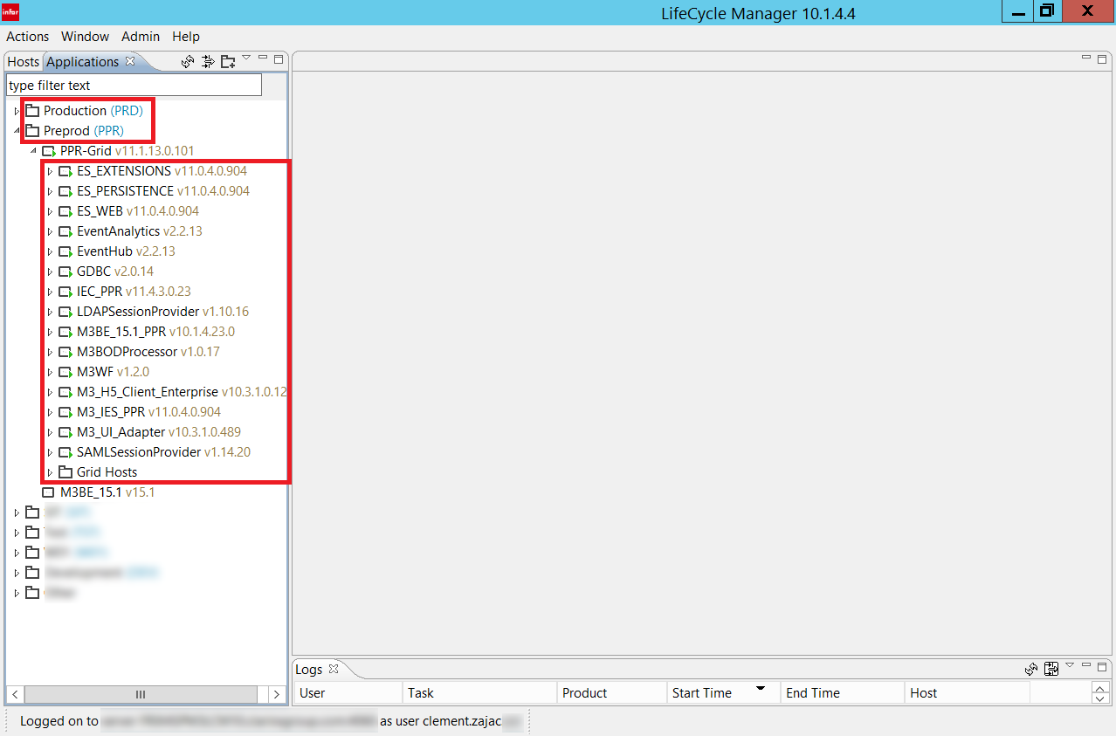Annexe 1

Environnements

Modules de M3

Partie de configuration / supervision

Interface principale de Partner Admin

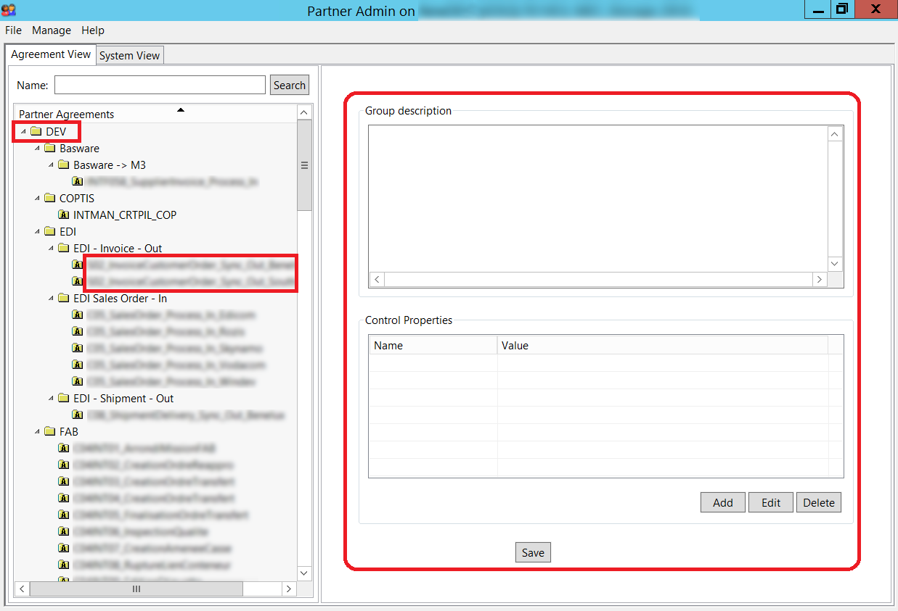Annexe 2

Environnement

Partie où le composant est configuré

Composants

Interface principale de Partner Admin

Annexe 3

Un écran de M3

Résumé :

IBM, géant de l’informatique, a implanté un centre CIC (Client Innovation Center) dans le quartier d’Eura Technologies de Lille. La practice « Infor M3 », que j’ai rejoint en septembre 2021, propose des services informatiques pour des clients équipés de l’ERP « M3 », qui est développé par l’éditeur de logiciels « Infor ».

Je présente dans ce rapport les missions qui m’ont été confiés lors de cette première année en alternance chez IBM.

Un ERP :

Logiciel informatique qui regroupe plusieurs applications modulaires, afin de centraliser la gestion d’une entreprise.

Administrateur :

Dans l’informatique, et au sein de notre practice, un administrateur est un consultant technique qui a pour rôle d’installer, maintenir, et mettre à jour des composants informatiques de l’ERP Infor M3.

Perspectives :

Après un an chez IBM, je peux de nouveau confirmer que je veux travailler dans le milieu de l’informatique : cet univers qui me passionne depuis mon plus jeune âge. Avec une forte volonté de créer et innover, je veux continuer de travailler dans le monde de l’ERP.

Enseigner l’informatique en même temps que de continuer mes activités dans ce domaine est aussi une perspective que j’ai pour mon avenir professionnel.

Mots clefs :

Infor M3, ERP, administration, découverte